**DOM**

* o DOM HTML é um padrão de como **acessar e modificar os elementos html de uma página**

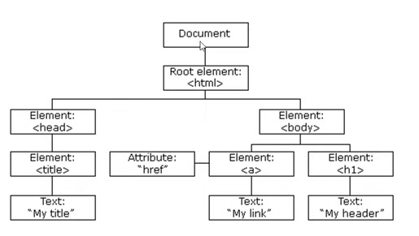

**DOM vs BOM**

**BOM**: Browser Object Model

É **tudo** o que está dentro do objeto window

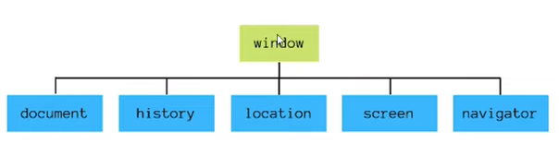

**Métodos para interagir com os Elementos**

**Estrutura HTML**

* tag - <body>
* classe – class = “textos”
* id – id = “título”

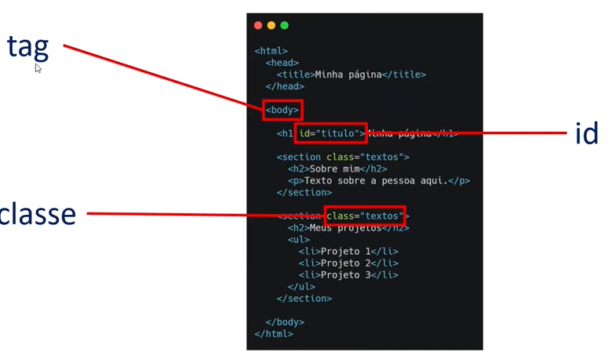

**Métodos**

Selecionando os elementos de uma página de diferentes maneiras:

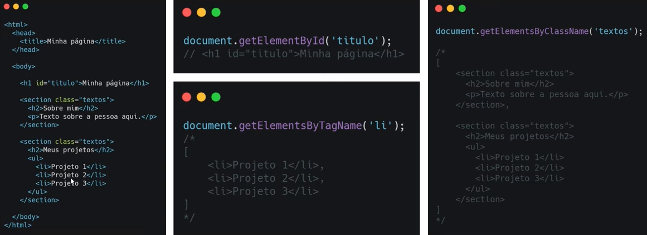

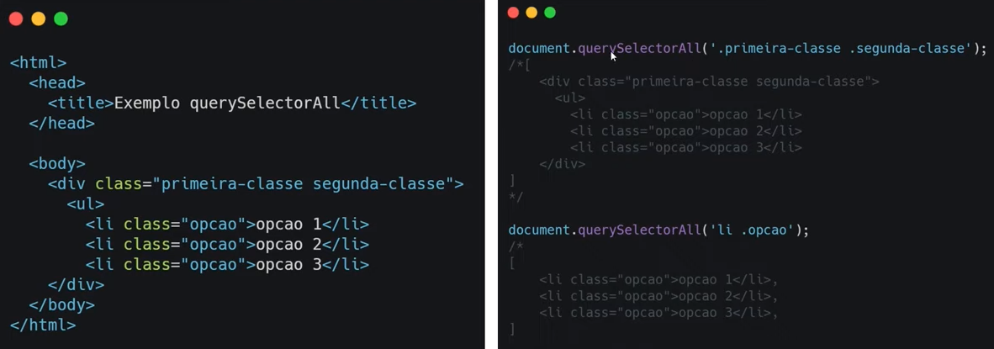

**Adicionar e deletar**

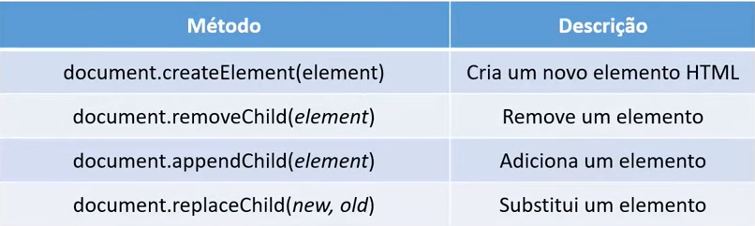

**Estilos no DOM**

Element.classList

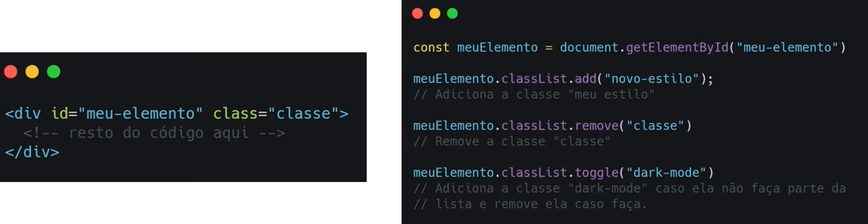

Resultado da operação acima:

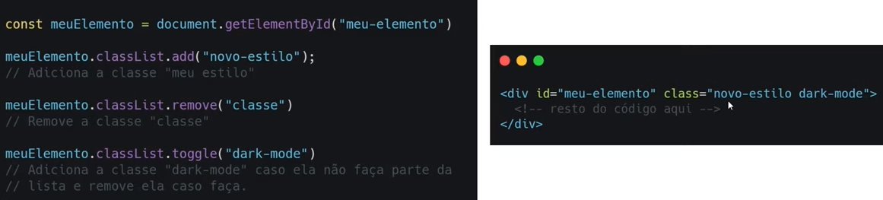

**Css**

Acessando diretamente o CSS de um elemento

document.getElementsByTagName("p").style.color = "blue"; // .style vai fazer você acessar os estilos desses elementos

Através do .style, dá pra usar o color, border, font, etc.

**Eventos**

* qualquer tipo de ação que o usuário faz numa página da web

**Tipos:**

* **eventos de mouse** – mouseover, mouseout (acontece algo quando deixa o mouse em cima do elemento
* eventos de clique – click, dbclick
* eventos de atualização – change, load (sempre que o valor de algum campo mudar, ele atualiza algo)

**Acionando os eventos**

**Event listener**

* diretamente no JavaScript, cria um evento que vai ser acionado no momento em que o usuário realizar determinada ação

const botao = document.getElementById('meuBotao');

botao.addEventListener('click', outraFuncao);

**Atributo HTML**

* especifica a função a ser chamada diretamente no elemento HTML

